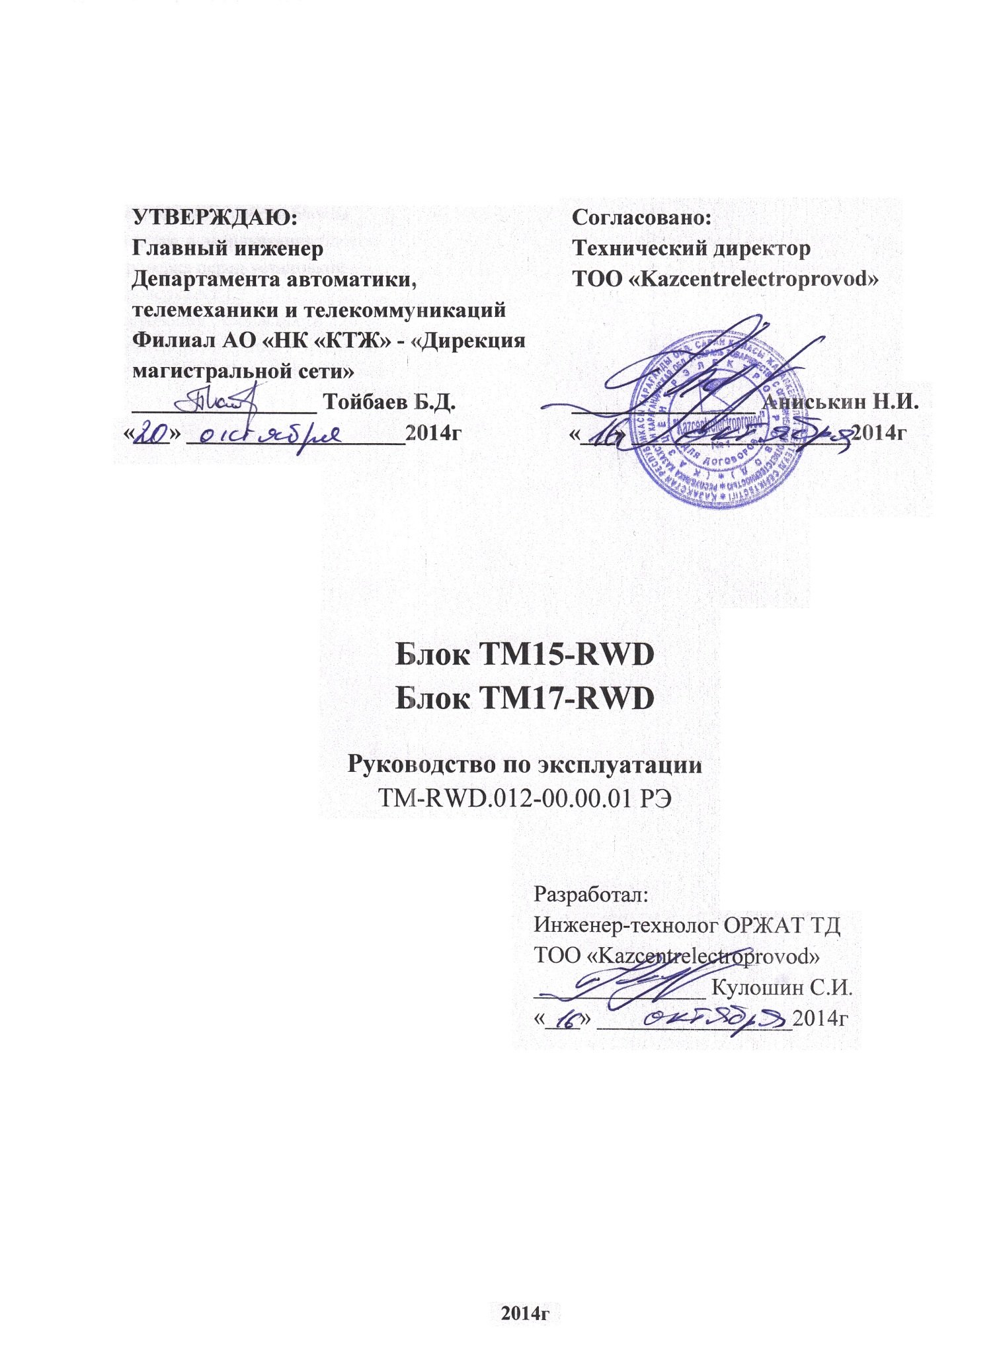

УТВЕРЖДАЮ:  Главный инженер  Департамента автоматики, телемеханики и телекоммуникаций  Филиал АО «НК «КТЖ» - «Дирекция магистральной сети»  ________________ Тойбаев Б.Д.  «___» ___________________2014г | Согласовано:  Технический директор  ТОО «Kazcentrelectroprovod»  ________________ Аниськин Н.И.  «___» ___________________2014г

Блок ТМ15-RWD
Блок ТМ17-RWD

Руководство по эксплуатации
ТМ-RWD.012-00.00.01 РЭ

Разработал:
Инженер-технолог ОРЖАТ ТД
ТОО «Kazcentrelectroprovod»
_______________ Кулошин С.И.
«___» _________________2014г

2014г

Содержание
1. Общие положения | 3
2. Назначение | 3
3. Описание и технические характеристики | 3
4. Устройство и работа блоков | 4
5. Монтаж и эксплуатация блоков | 5
6. Проверка перед установкой | 6
7. Проверка в РТУ | 6
8.Требования безопасности | 7
9. Транспортирование и хранение | 8
Приложение 1. Структурная схема | 9

1. ОБЩИЕ ПОЛОЖЕНИЯ
- Настоящее руководство по эксплуатации распространяется на «Блок ТМ15-RWD» и «Блок ТМ17-RWD» (далее ТМ) предназначенные для формирования кодовых импульсов переменного и постоянного тока. Используется в устройствах кодовой автоблокировки, электрической и микропроцессорной централизации и других устройствах железнодорожной автоматики и телемеханики.
2. НАЗНАЧЕНИЕ
- ТМ используется в устройствах кодовой автоблокировки, электрической и микропроцессорной централизации и других устройствах железнодорожной автоматики и телемеханики.
- Блок ТМ15-RWD предназначен для замены трансмиттеров КПТШ-515.
- Блок ТМ17-RWD предназначен для замены трансмиттеров КПТШ-715.

3. ОПИСАНИЕ И ТЕХНИЧЕСКИЕ ХАРАКТЕРИСТИКИ
- Конструктивно ТМ состоит из платы, штепсельной вилки и корпуса, объединяющего плату с вилкой. Корпус металлический, покрытый краской цвета. На корпусе установлено окошко для визуального контроля за работой ТМ. Внешний вид и габаритные размеры указаны на рисунке:

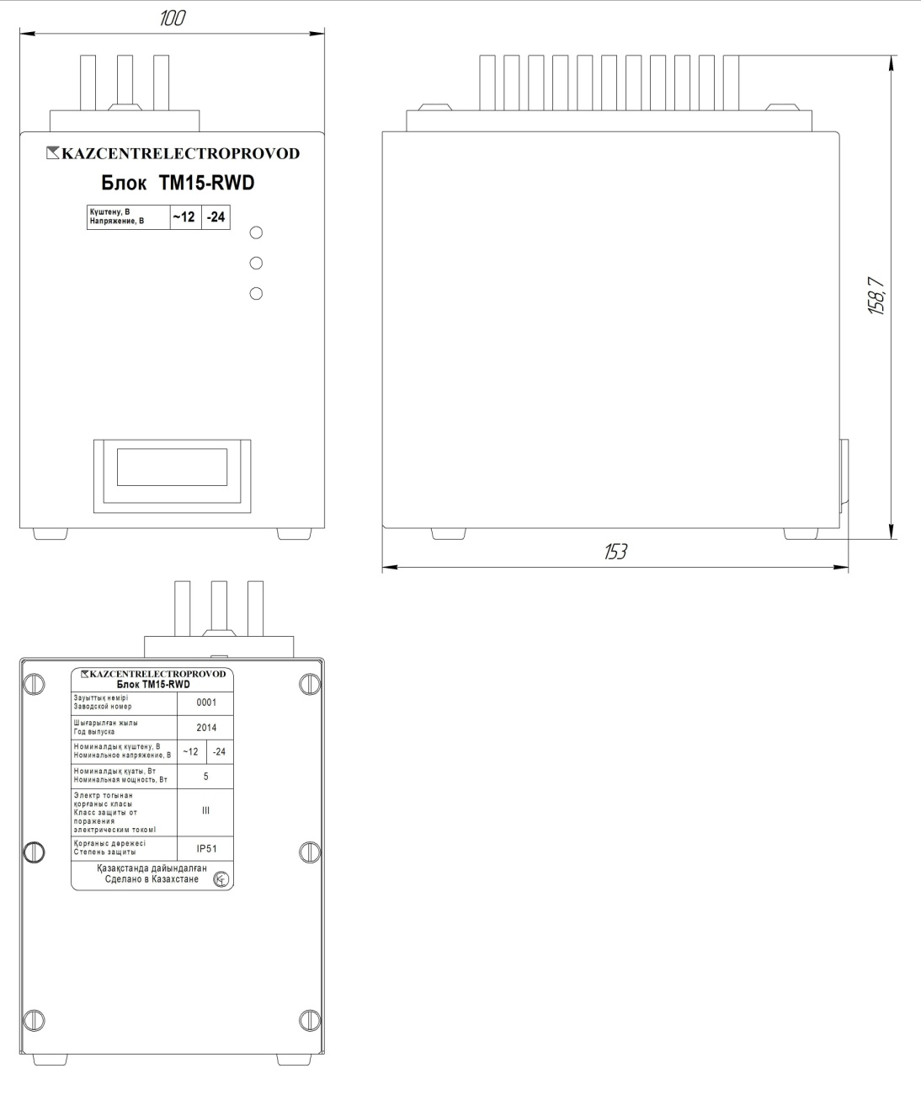

- ТМ предназначен для установки на горизонтальной полке.
- Для визуального контроля за работой ТМ предусмотрены светодиодные индикаторы красного, желтого и зеленого цветов. Цвет светодиода и частота его мигания соответствуют вырабатываемому коду.
- ТМ имеет шесть коммутационных выходов З1, Ж1, КЖ1, З2, Ж2, КЖ2.
- Временные характеристики кодов соответствуют приведенным на рисунке:

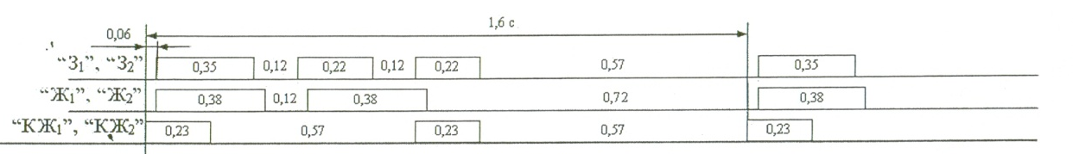
а.
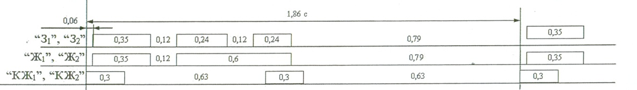
б.
Форма и продолжительность импульса для блоков ТМ15-RWD (а) и ТМ17-RWD (б)

- Для контроля работы ТМ предусмотрен выход «К», который при нормальной работе ТМ находится в замкнутом состоянии, и через него протекает рабочее напряжение, к которому подключен ТМ. При возникновении сбоев в работе или отключении ТМ выход «К» размыкается. К выходу «К» может подключаться аппаратура местного и диспетчерского контроля. Выход «К» используется в случае необходимости.
- ТМ устойчив к наносекундным импульсным помехам, критерий качества функционирования А по ГОСТ 29073, испытательный уровень 3 по СТБ МЭК 61000-4-4.
- ТМ устойчив к электростатическим разрядам, критерий качества функционирования А по ГОСТ 29073, испытательный уровень 3 по СТБ МЭК 61000-4-2.
- Уровень радиопомех при работе ТМ не превышает значений, установленных СТБ ЕН 55022 для оборудования класса А.
- ТМ устойчив к радиочастотному электромагнитному полю. Испытательный уровень 2 согласно СТБ ГОСТ Р 51317.4.3-2001, критерий качества функционирования А.
- Технические характеристики:
Номинальное напряжение питания от источника постоянного тока: | 24В
Диапазон напряжений от источника постоянного тока: | 11-34В
Номинальное напряжение питания от источника переменного тока: | 12В
Диапазон напряжений от источника переменного тока: | 10-20В
Мощность не более: | 5Вт
Максимальный коммутируемый ток выходными ключами: | 1А
Класс защиты от поражения электротоком (по ГОСТ Р МЭК 60950-1): | III
Степень защиты по ГОСТ 14254-96 | IP51
Температура эксплуатации: | от минус 40^{о}С до плюс 70^{о}С
Средняя наработка на отказ не менее: | 60 000ч
Время запуска после подачи напряжения, не более | 1с
Масса, не более | 1,2кг

4.УСТРОЙСТВО И РАБОТА БЛОКОВ
- Структурная схема ТМ приведена в приложении 1.
- Схемное решение ТМ позволяет обеспечить безопасное функционирование блока. Безопасным функционированием является недопущение формирования на выходах, соответствующих кодам «КЖ» и «Ж» более разрешающего кода («Ж» или «З» вместо «КЖ», «З» вместо «Ж»).
- Управление работой ТМ осуществляется двумя микроконтроллерами с различными программами. Управляющее воздействие любого одного микроконтроллера не может формировать код. В формировании любого из кодов участвуют два микроконтроллера, контролируя работу устройства в целом с помощью гальванически изолированной обратной связи.
- Сигнал управления микроконтроллера, поступающий на схему безопасного сравнения, при выходе из строя схемы сравнения не может непосредственно управлять выходными ключами ТМ.
- Схема безопасного сравнения не позволяет генерировать код на выходном каскаде при выходе из строя одного из микроконтроллеров или элементов схемы сравнения.
- По сигналу обратной связи каждый микроконтроллер контролирует состояние выходных ключей. При обнаружении ошибки в алгоритме работы одного из микроконтроллеров происходит переход в защитное состояние. Защитным состоянием считается отсутствие кодовых посылок. После восстановления работы алгоритма ТМ продолжает работу автоматически. При невозможности восстановления остается - в защитном состоянии.
- Для контроля состояния работы ТМ предусмотрен выход «К» который находится в открытом состоянии при отсутствии ошибок в работе блока. При обнаружении ошибки происходит отключение вывода «К», что сигнализирует о неправильной работе ТМ.

5. МОНТАЖ И ЭКСПЛУАТАЦИЯ

  - Работы по монтажу и подключению ТМ должен выполнять квалифицированный электротехнический персонал.
  - Блок устанавливаться на горизонтальной полке
  - При замене действующих трансмиттеров для подключения требуется изменить схему питания: отключить питание напряжением 220В и подключить питание напряжением 12В переменного или 24В постоянного тока. В схеме подключения необходимо использовать предохранитель на номинальный ток 0,5А (в комплект поставки не входит). Схема подключения штепсельной колодки указана на рисунке.
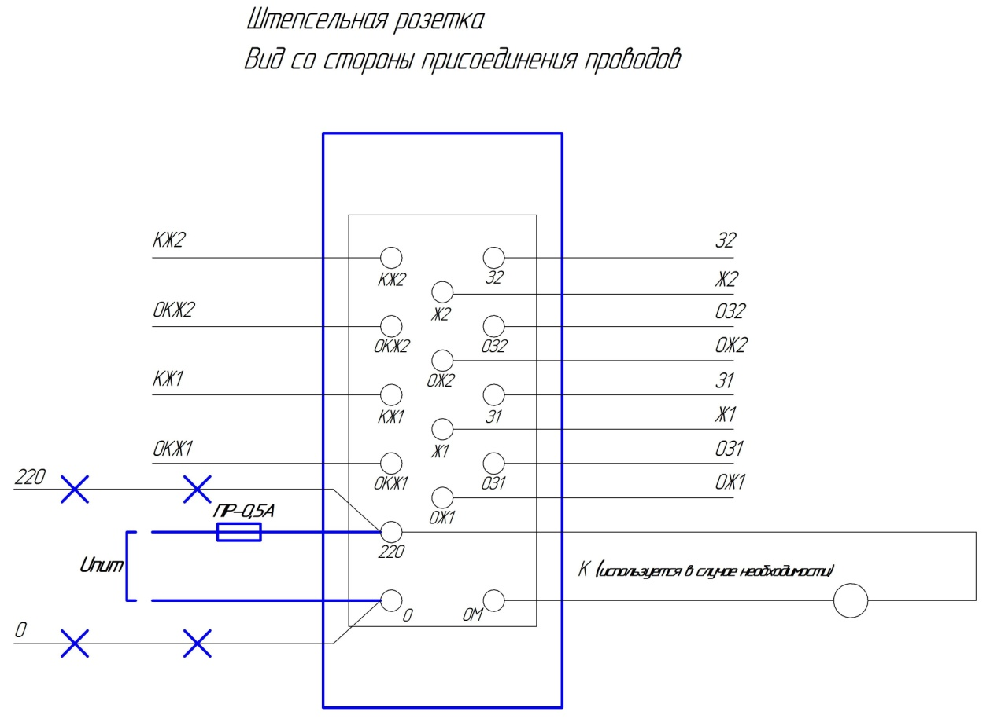

  - После установки ТМ наладка и регулировка не требуется.
  - Монтажные работы производятся в соответствии с требованиями следующих документов:
- Отраслевые правила по охране труда при техническом обслуживании и ремонте устройств СЦБ на железнодорожном транспорте;
- Типовая инструкция по охране труда для электромеханика и электромонтера сигнализации, централизации, блокировки и связи;
- Правила устройства электроустановок;
- Правила технической безопасности при проведении работ в электроустановках;
- Другие документы по охране труда действующие в организации.

6. ПРОВЕРКА ПЕРЕД УСТАНОВКОЙ
- Перед установкой, внешним осмотром проверить отсутствие механических повреждений.
- Проверка работоспособности производится после подачи номинального напряжения на соответствующие контакты, миганием светодиодов в соответствии с выдаваемым кодом.

7. ПРОВЕРКА В РТУ
- Проверка технического состояния ТМ выполняется в условиях РТУ один раз в 5лет.
- Проверка проводится в нормальных климатических условиях по ГОСТ 15150-69.
- Произвести подключение ТМ через штепсельную розетку. Схема подключения указана на рис. В качестве источника питания (ИП1) может быть источник переменного тока напряжением 12В или источник постоянного тока напряжением 24В.

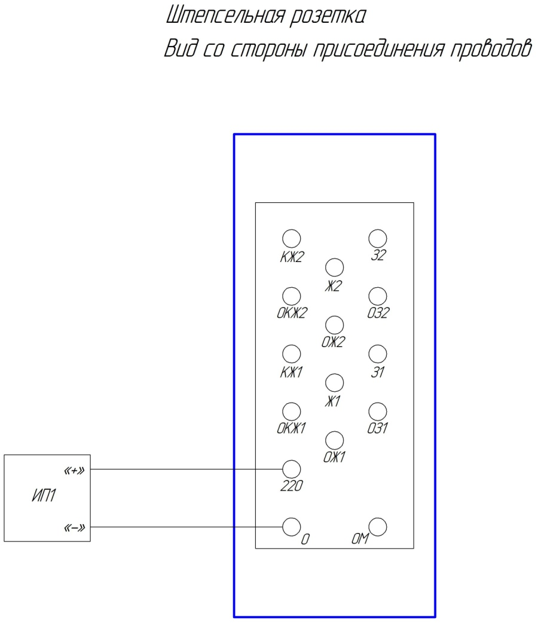
Схема подключения блоков ТМ

После подачи напряжения светодиоды должны мигать в такт вырабатываемому импульсу. Форма и продолжительность импульса должны соответствовать указанным в п.3.5.
- Подключить ТМ по п.7.3. Произвести настройку прибора ИВП АЛСНм согласно инструкции по эксплуатации. Поочередно подключая щупы прибора к контактам ОЗ1-З1, ОЗ2-З2, ОЖ1-Ж1, ОЖ2-Ж2, ОКЖ1-КЖ1, ОКЖ2-КЖ2 произвести измерения временных параметров импульсов. Временные характеристики импульсов и интервалов должно соответствовать указанным в таблице:

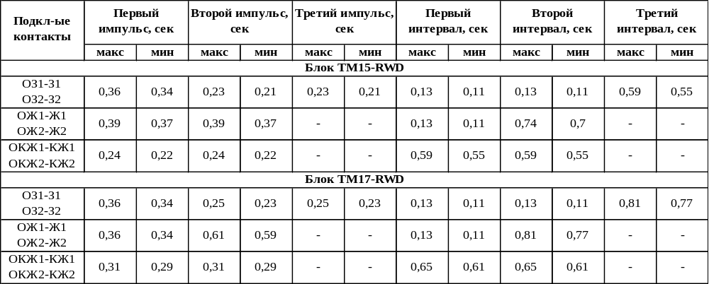
- Произвести подключение ТМ через штепсельную розетку. Схема подключения указана на рисунке.
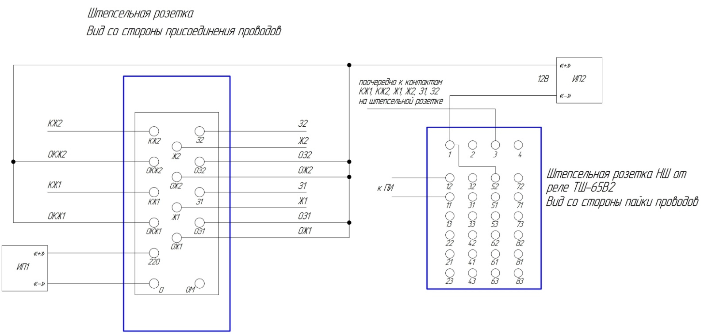

В качестве источника питания (ИП1) может быть источник переменного тока напряжением 12В или источник постоянного тока напряжением 24В. В качестве источника питания (ИП2) должен быть источник постоянного тока напряжением 12В. К контактам 12-11 подключается прибор измерительный (ПИ) ИВП АЛСНм.
- Поочередно подключая контакт 3 от штепсельной розетки НШ к контактам З1, З2, Ж1, Ж2, КЖ1 и КЖ2 на штепсельной розетке ТМ прибором ИВП АЛСНм произвести замер временных характеристик импульсов на контактах реле ТШ-65В2. Допускается время укорочения (коррекции) импульсов на 30-45 мс.

8. ТРЕБОВАНИЯ БЕЗОПАСНОСТИ
  - Перед началом работы с ТМ необходимо ознакомится с паспортом и настоящим руководством по эксплуатации.
  - Монтажные работы производятся в соответствии с требованиями следующих документов:
- Отраслевые правила по охране труда при техническом обслуживании и ремонте устройств СЦБ на железнодорожном транспорте;
- Типовая инструкция по охране труда для электромеханика и электромонтера сигнализации, централизации, блокировки и связи;
- Правила устройства электроустановок;
- Правила технической безопасности при проведении работ в электроустановках;
- Другие документы по охране труда действующие в организации.

9. ТРАНСПОРТИРОВАНИЕ И ХРАНЕНИЕ
- Транспортирование ТМ в упаковке производится автомобильным и железнодорожным транспортом, авиационным транспортом (в герметизированных отсеках самолетов), водным транспортом (в трюмах судов).
- Условия транспортирования должны соответствовать группе 5 по ГОСТ 15150
- ТМ в упаковке должен храниться в закрытом помещении, в котором не должно быть агрессивных газов и паров, вызывающих коррозию.

Приложение 1. Структурная схема.

